**Sistema Automatizado de Casa Inteligente**

Carhuavilca Maldonado, Diego

diego.carhuavilca@gmail.com

Chirinos Huayna, Andrea del Carmen

andrea.chirinos.2701@gmail.com

Sihuas de la Torre, Angello

[sihuas.angello98@gmail.com](mailto:sihuas.angello98@gmail.com)

Vergaray Carbajal, Katya

katyavergaray@gmail.com

*Curso: Arquitectura de computadores*

*Docente: Ing. David Arauco Cabrera*

*Escuela Profesional de Ingeniería Informática*

*Universidad Ricardo Palma*

Abstract

This work was developed for the computer architecture [contest](https://www.linguee.es/ingles-espanol/traduccion/course.html) in the semester 2020- 1, which consists of the design and implementation of an application for the control of electronic devices in a house. The application has been conceived to work from any computer through which you can control the front door, the lights on each floor of the house, the blinds and the air conditioning.

Resumen

El siguiente trabajo fue realizado para el curso de Arquitectura de computadores en el ciclo 2020-1, el cual consiste del diseño e implementación una aplicación para el control de los artefactos electrónicos de una casa. La aplicación ha sido concebida para funcionar desde cualquier computadora por la cual se puede controlar la puerta principal, las luces de cada piso de la vivienda, las persianas y el aire acondicionado.

1. **Introducción**

Este proyecto fue desarrollado para poder dar órdenes de la computadora hacia dispositivos externos por medio de puertos virtuales. En este documento se describen las funciones del programa para su correcto uso y la lógica que se aplicó en el mismo. Finalmente, el programa fue realizado por medio de Proteus, NetBeans, Arduino IDE y VSPEmulator.

1. **Objetivos del Proyecto**

* El objetivo es la realización de un proyecto para la automatización de una vivienda unifamiliar con la finalidad de conseguir mejoras en la calidad de vida de las personas que van a residir en dicha vivienda. Estas mejoras se realizan añadiendo servicios domóticos a la vivienda, para ello se tiene en cuenta los 4 grandes grupos en los que se agrupan los servicios domóticos: ahorro energético, confort, seguridad y comunicaciones.

1. **Materiales Requeridos**

**L293D**

Es un C.I. de 4 canales capaz de proporcionar una corriente de salida de hasta 600mA por canal y puede soportar picos de hasta 1.2 A.

Cada canal es controlado por señales TTL (los elementos de entrada y salida del dispositivo son transistores bipolares).

Tiene la disponibilidad de poder utilizar dos tensiones diferentes, una para el propio circuito integrado y otra para la alimentación del motor, cosa que nos facilita, al poder tomar la alimentación del Circuito Integrado (C.I.) del pin +5 v de Arduino y utilizar una batería auxiliar para la alimentación del motor o motores.

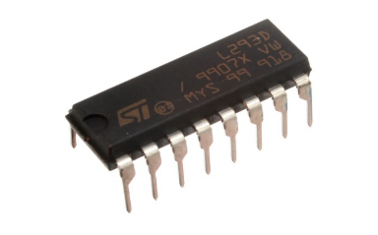

**LM35**

Es un sensor de temperatura de buenas prestaciones a un bajo precio. Posee un rango de trabajo desde -55ºC hasta 150ªC.

Su salida es de tipo analógica y lineal con una pendiente de 10mV/ºC. El sensor es calibrado de fábrica a una precisión de 0.5ºC.

Es un sensor muy popular por su fácil uso y variadas aplicaciones. Se alimenta directamente con una fuente de 5V y entrega una salida analógica entre 0V a 1.5V. Este voltaje analógico puede ser leído por el ADC de un microcontrolador como PIC o Arduino. Entre sus aplicaciones podemos encontrar termómetros, termostatos, sistemas de monitoreo y más.

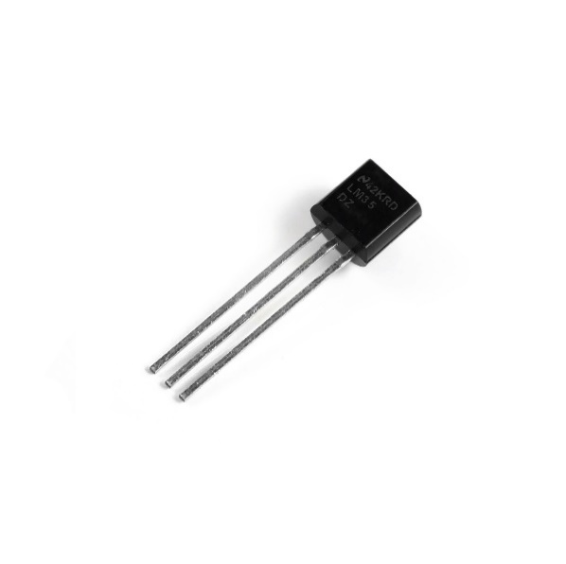

**ARDUINO UNO**

El Arduino Uno es una placa de microcontrolador de código abierto basado en el microchip ATmega328P y desarrollado por Arduino.cc. ​​ La placa está equipada con conjuntos de pines de E/S digitales y analógicas que pueden conectarse a varias placas de expansión y otros circuitos.

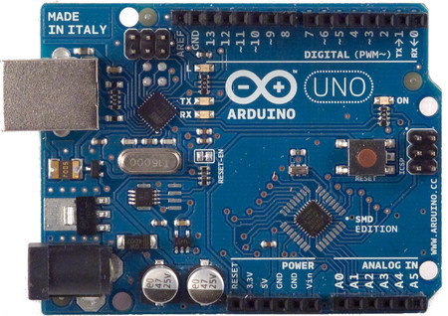

**MOTOR 12V**

Un motor de corriente continua es cualquier motor dentro de una clase de máquinas eléctricas por lo que la corriente eléctrica de corriente continua se convierte en potencia mecánica.

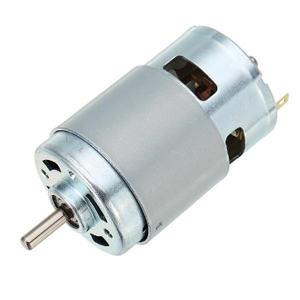

**3 LEDS**

Un diodo emisor de luz o led​​ es una fuente de luz constituida por un material semiconductor dotado de dos terminales. Se trata de un diodo de unión p-n, que emite luz cuando está activado

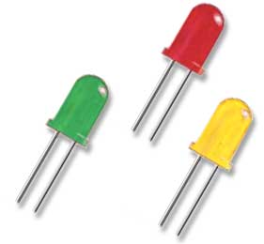

**RESISTENCIAS 200 ohm**

La resistencia es un dispositivo eléctrico que tiene la particularidad de oponerse al flujo de la corriente.

Para medir el valor de las resistencias se usa un instrumento llamado ohmetro y las unidades en el S.I es el Ohm.

En general todo material presenta una resistencia natural, la cual depende de su estructura interna, las impurezas y composición atómica**.**

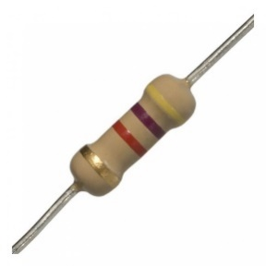

1. **Simulación**

Con el uso de Proteus 8.0 hemos desarrollado el esquema del proyecto.

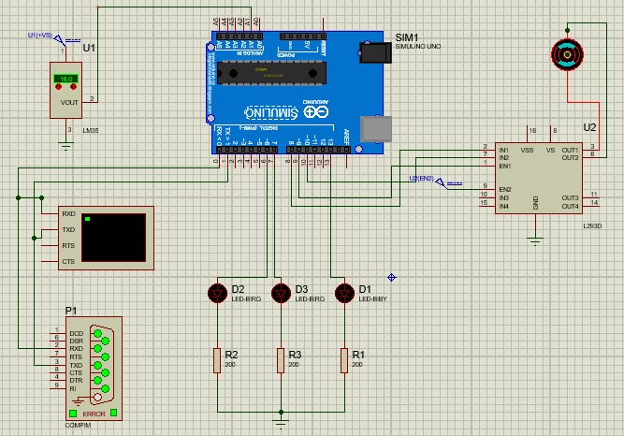

1. **Programación Arduino**

Para desarrollar la funcionalidad del Arduino utilizamos su Entorno de Desarrollo Oficial ArduinoIDE. En donde desarrollamos el siguiente código:

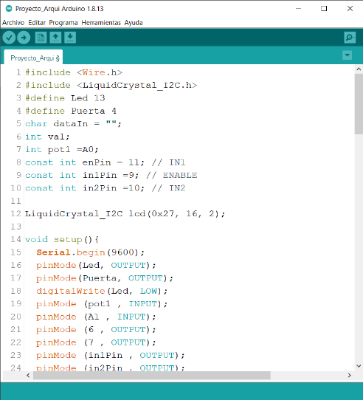

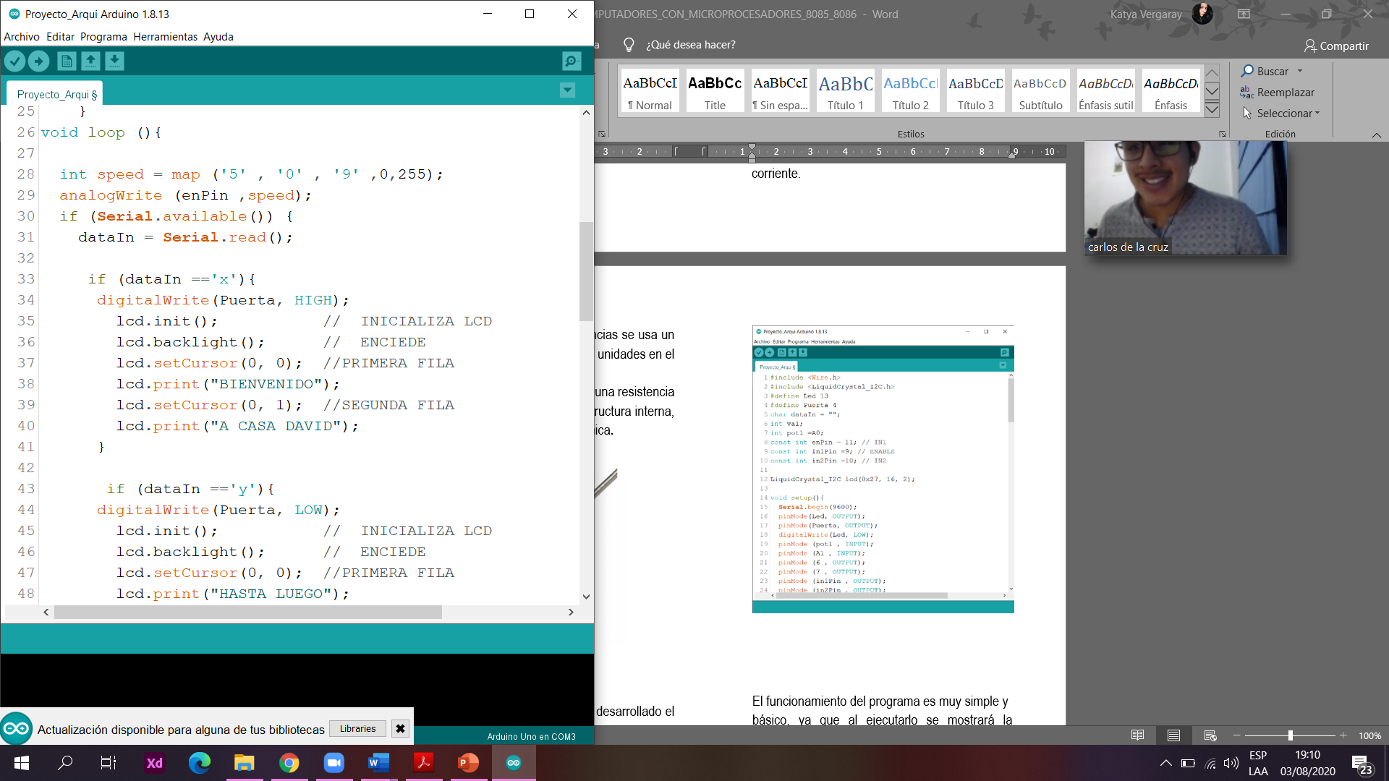

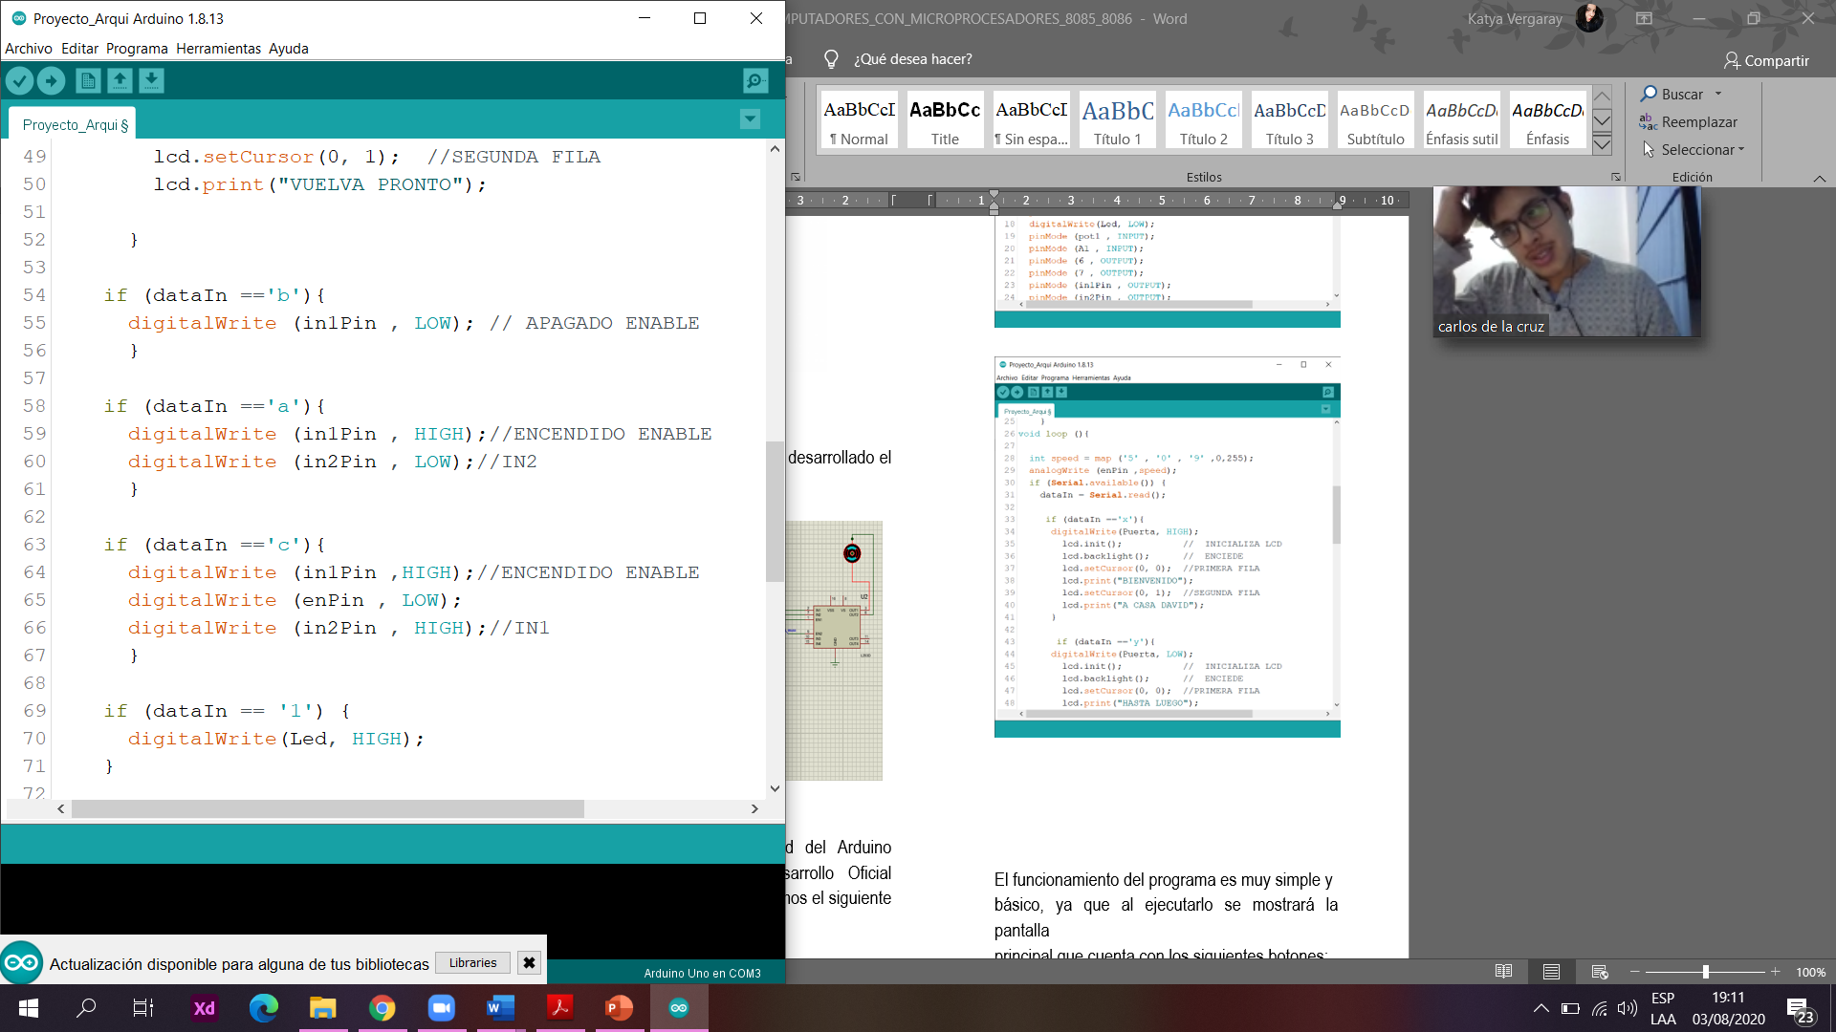

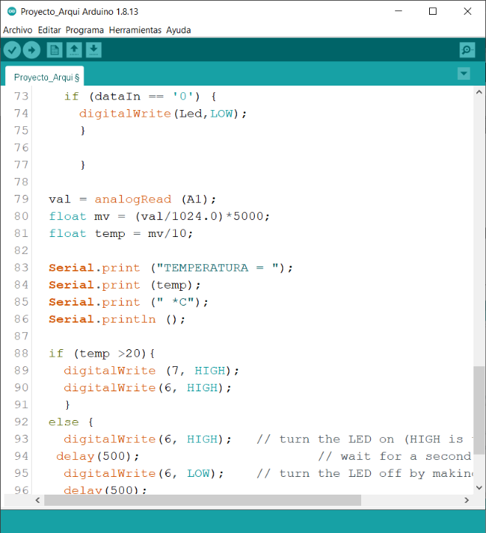

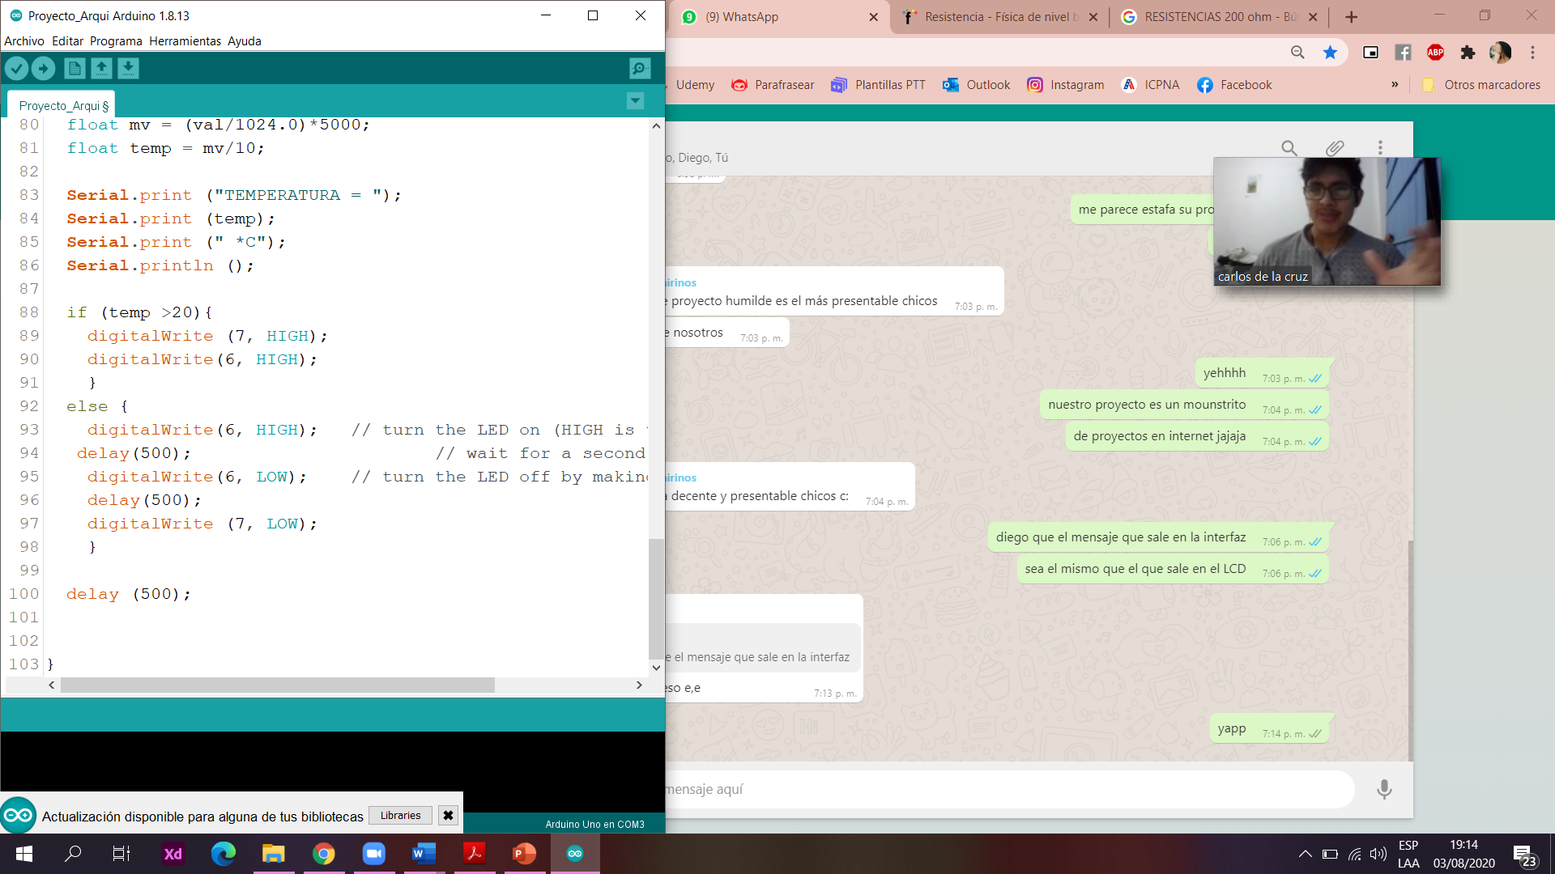

Este código es cargado al Arduino UNO que se encuentra en la simulación del Proteus 8.0.

1. **Programación JAVA**

package proyecto.arduino;

import com.panamahitek.ArduinoException;

import com.panamahitek.PanamaHitek_Arduino;

import java.awt.BorderLayout;

import java.awt.Color;

import java.util.logging.Level;

import java.util.logging.Logger;

import javax.swing.JOptionPane;

import javax.swing.JPanel;

import jssc.SerialPortEvent;

import jssc.SerialPortEventListener;

import jssc.SerialPortException;

public class GUI extends javax.swing.JFrame {

String Hora,Minutos,Segundos;

Thread Hilo;

public static float celsius = 0;

public static PanamaHitek_Arduino Arduino = new PanamaHitek_Arduino();

public GUI() {

initComponents();

ind_1.setOpaque(true);

resetColor(new JPanel[]{btn_2,btn_3}, new JPanel[]{ind_2,ind_3});

home();

try {

Arduino.arduinoTX("COM6", 9600);

} catch (ArduinoException ex) {

// System.err.println("No hay arduino para comunicar");

Logger.getLogger(GUI.class.getName()).log(Level.SEVERE, null, ex);

JOptionPane.showMessageDialog(null, "No hay arduino para comunicar");

}

}

public void home(){

Home h = new Home();

h.setSize(721, 439);

h.setLocation(0,0);

PanelContenedor.removeAll();

PanelContenedor.add(h, BorderLayout.CENTER);

PanelContenedor.revalidate();

PanelContenedor.repaint();

}

private void btn_1MousePressed(java.awt.event.MouseEvent evt) {

setColor(btn_1);

ind_1.setOpaque(true);

resetColor(new JPanel[]{btn_2,btn_3}, new JPanel[]{ind_2,ind_3});

}

private void btn_2MousePressed(java.awt.event.MouseEvent evt) {

setColor(btn_2);

ind_2.setOpaque(true);

resetColor(new JPanel[]{btn_1,btn_3}, new JPanel[]{ind_1,ind_3});

}

private void btn_3MousePressed(java.awt.event.MouseEvent evt) {

setColor(btn_3);

ind_3.setOpaque(true);

resetColor(new JPanel[]{btn_2,btn_1}, new JPanel[]{ind_2,ind_1});

}

private void btn_1MouseClicked(java.awt.event.MouseEvent evt) {

Puerta p = new Puerta();

p.setSize(709, 435);

p.setLocation(0,0);

PanelContenedor.removeAll();

PanelContenedor.add(p, BorderLayout.CENTER);

PanelContenedor.revalidate();

PanelContenedor.repaint();

}

private void btn_2MouseClicked(java.awt.event.MouseEvent evt) {

Luces l = new Luces();

l.setSize(709, 435);

l.setLocation(0,0);

PanelContenedor.removeAll();

PanelContenedor.add(l, BorderLayout.CENTER);

PanelContenedor.revalidate();

PanelContenedor.repaint();

}

private void btn_InicioMouseClicked(java.awt.event.MouseEvent evt) {

Home h = new Home();

h.setSize(721, 439);

h.setLocation(0,0);

PanelContenedor.removeAll();

PanelContenedor.add(h, BorderLayout.CENTER);

PanelContenedor.revalidate();

PanelContenedor.repaint();

}

private void btn_3MouseClicked(java.awt.event.MouseEvent evt) {

Cortinas c = new Cortinas();

c.setSize(709, 435);

c.setLocation(0,0);

PanelContenedor.removeAll();

PanelContenedor.add(c, BorderLayout.CENTER);

PanelContenedor.revalidate();

PanelContenedor.repaint();

}

private void setColor(JPanel pane)

{

pane.setBackground(new Color(23,35,51));

}

private void resetColor(JPanel [] pane, JPanel [] indicators)

{

for(int i=0;i<pane.length;i++){

pane[i].setBackground(new Color(47,65,96));

} for(int i=0;i<indicators.length;i++){

indicators[i].setOpaque(false);

}

}

1. **Interfaces**

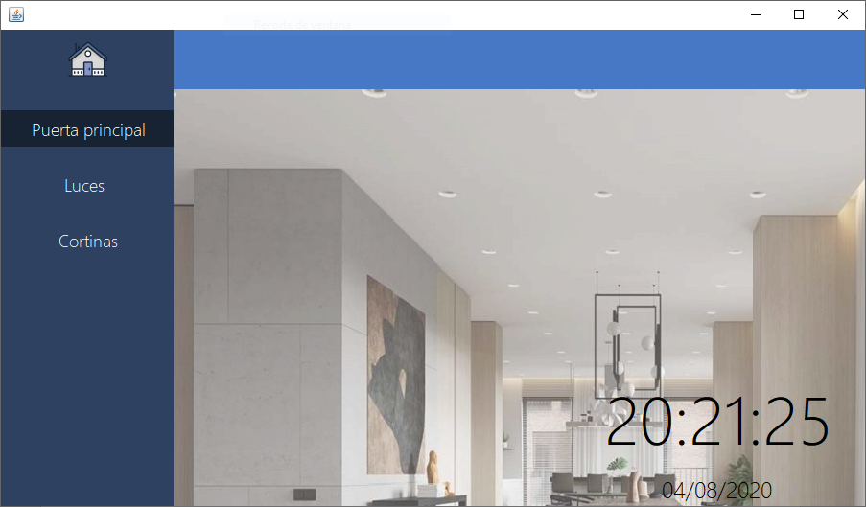

*Pantalla principal*

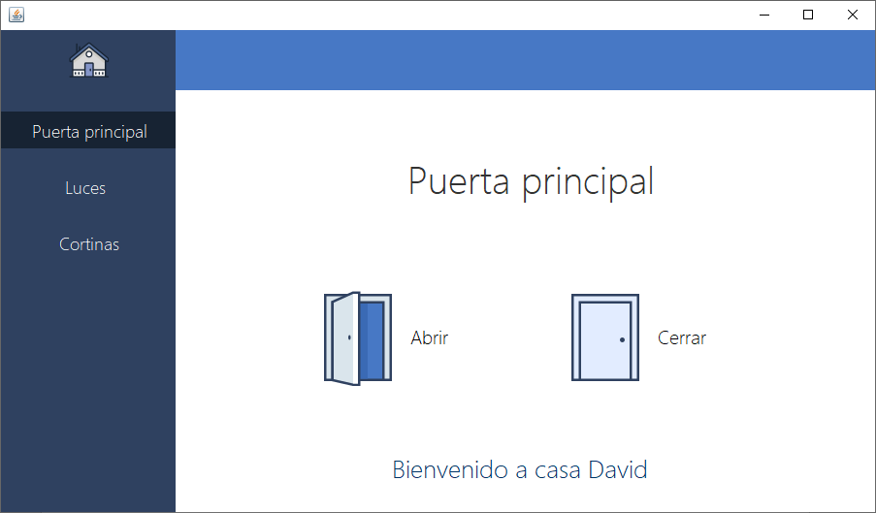

*Pantalla de la puerta principal*

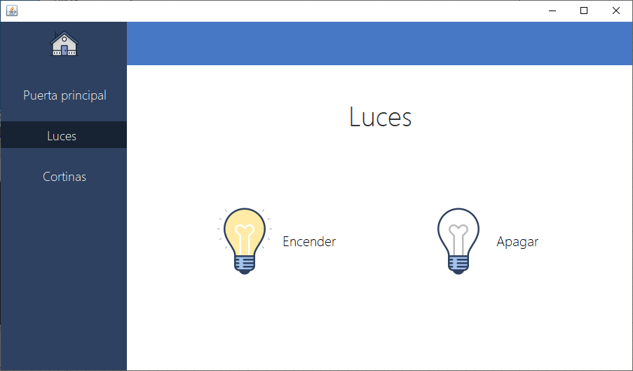

*Pantalla de Luces*

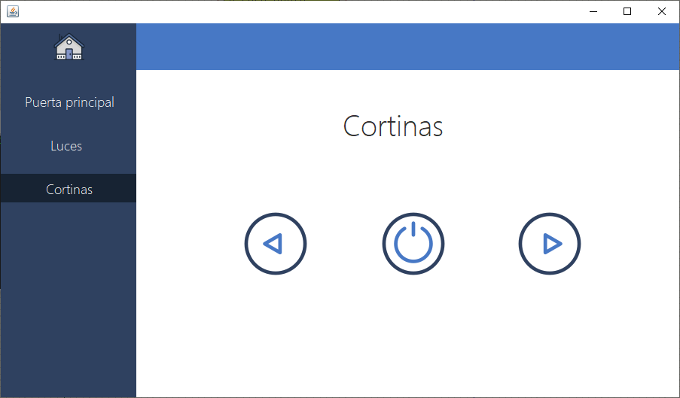

*Pantalla de Cortinas*

1. **Funcionamiento**

**Interfaz principal**

En ella nos muestra los diversos artefactos electrónicos que se pueden controlar. Además, no permite tener conocimiento de la hora y fecha del día.



**Control Puerta**

Apertura de puerta



Al momento de accionar el botón de Abrir nos mostrara un mensaje de bienvenida y el led que simula el interruptor de la puerta se activara permitiendo ingresar a la casa.

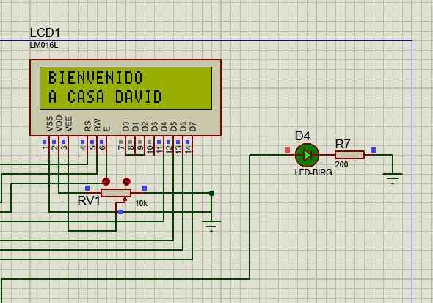

Cerrar Puerta

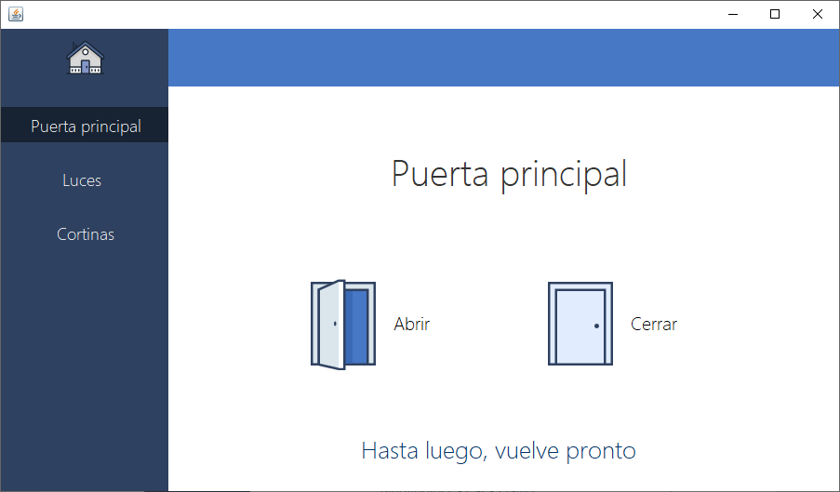

Al momento de accionar el botón de Cerrar nos mostrara un mensaje de despedida y el led que simula el interruptor de la puerta se desactivara indicando que las puertas se encuentran cerradas.

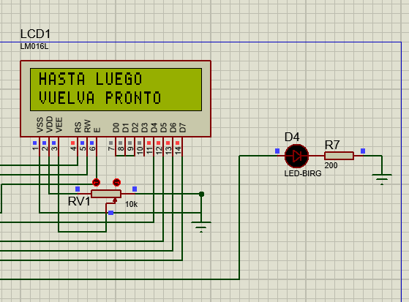

**Control luces**

Encendido



Al momento de presionar el botón Encender permitirá encender las luces de la casa simulada por el led

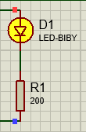

Apagado



Al momento de presionar el botón Apagar permitirá apagar las luces de la casa simulada por el led

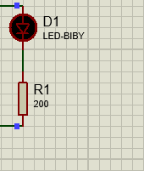

**Control Cortinas**

Nos permitirá cerrar y abrir las cortinas



Apagar

Al presionar el botón , se detiene el movimiento de las cortinas.

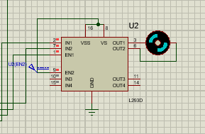

Cerrado de cortinas

 Permite cerrar las cortinas y están se detendrán cuando se presione el botón de apagado( ).



Apertura Cortinas

 Permite abrir las cortinas y están se detendrán hasta que se presione el botón de apagado( ).



**Sistema Automatizado de Ventilación**

Ventilación Apagada

El led D2 continuara parpadeando y el led D3 que simula el ventilador permanecerá apagado mientras el sensor de temperatura se encuentre por debajo de los 22 grados

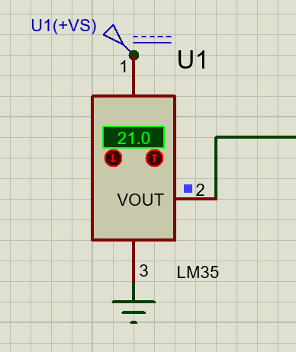

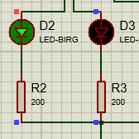

Ventilación Encendida

El led D2 se encenderá y el led D3 que simula el ventilador permanecerá encendido mientras el sensor de temperatura detecte una temperatura mayor o igual a los 22 grados

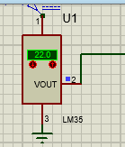

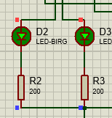

**CONCLUSIONES**

La domótica es hoy en día desconocida para la mayoría de las personas, por lo que el mercado que ésta abarca es muy pequeño. El objetivo que se debería marcar, es dar a conocer todas las ventajas que ofrece, creando Interfaces fáciles de usar por parte de cualquier usuario, y que su instalación no provoque la necesidad de grandes obras en las viviendas.

La Interfaz Gráfica se ha creado pensando en que debe ser fácilmente utilizable por usuarios de diferentes edades y conocimientos. Por lo tanto, se optó porque fuera lo más visual posible, y que las órdenes a los distintos dispositivos domóticos, siempre que fuera posible, se hicieran haciendo tan sólo clic sobre los iconos que los representan.

La domótica ofrece muchas ventajas, no sólo de confort como la automatización de distintos sistemas como la iluminación, subida y bajada de persianas, gestión multimedia, etc. Sino también seguridad en el hogar, no sólo ante intrusiones, sino con una gran diversidad de detectores para controlar que no hay ninguna fuga o problema en la vivienda. Además, existe la posibilidad de un ahorro energético importante, gracias a programas de zonificación y gestión.

Al desarrollar en base a Arduino nos percatamos que es una herramienta en extremo útil para el desarrollo de proyectos que ofrece una gama de libertad tecnológica no encontrada en que otras herramientas y que de manera significativa contempla las siguientes ventajas.

* Está basado en dos sistemas abiertos, por lo que nos da la total libertad de entender el hardware y software.
* Su entorno nos permite que muchas personas sin experiencia opten por Arduino como herramienta de aprendizaje.
* Su circuito base ya se encuentra ensamblado lo que ahorra mucho tiempo a la hora de desarrollar el proyecto.

**BIBLIOGRAFÍA**

<https://www.arduino.cc>

<https://netbeans.org/downloads/8.0.1/?pagelang=es>

<http://panamahitek.com/arduino-java-facil-y-rapido/>

<https://icons8.com/icons>